**SPRAWOZDANIE**

Zajęcia: Grafika Komputerowa

Prowadzący: mgr inż. Mikołaj Grygiel

**Laboratorium: 6**

**Data:** 26.03.2025

**Temat:** " Geometria trójwymiarowa OpenGL"

**Wariant: 14**

Illia Bryka,

Informatyka I stopień,

stacjonarne,

4 semestr,

Gr.1a

**Zadanie 1**

1. **Polecenie:**

Stworzyć dwa obiekty przy użyciu OpenGL (w języku C lub Java). Po uruchomieniu zakończonego programu naciśnięcie jednego z klawiszy numerycznych 1 lub 2 spowoduje wybranie wyświetlanego obiektu. Program już ustawia wartość zmiennej globalnej, objectNumber, aby powiedzieć, który obiekt ma zostać narysowany. Użytkownik może obracać obiekt za pomocą klawiszy strzałek, PageUp, PageDown i Home. Podprogram display() jest wywoływany, aby narysować obiekt. Podprogram ten z kolei wywołuje draw() i właśnie w draw() powinieneś wykonać podstawową pracę. (Miejsce jest oznaczone TODO.) Dodaj również kilka nowych podprogramów do programu. Obiekt 1. Korkociąg wokół osi {x | y | z} zawierający 14 obrotów. Punkty są stopniowo powiększane. Ustalić aktualny kolor rysujący na {zielony | niebieski | brązowy | … }. Obiekt 2. Pyramida, wykorzystując dwa wachlarze trójkątów oraz modelowanie hierarchiczne (najpierw tworzymy podprogramę rysowania jednego trójkonta; dalej wykorzystując przekształcenia geometryczne tworzymy pyramidę). Podstawą pyramidy jest wielokąt o 14 wierzchówkach.

1. **Wprowadzane dane:**

Do zadania został wykorzystany wariant otrzymany od prowadzącego (14-kąt).

1. **Wykorzystane komendy:**

Do wykonania zadania należało zmodyfikować kod w Javie.

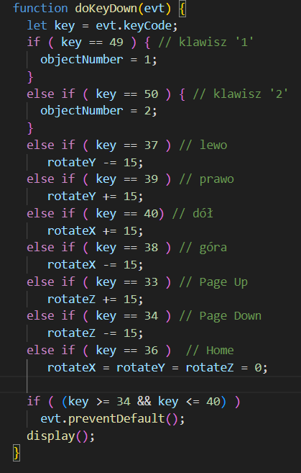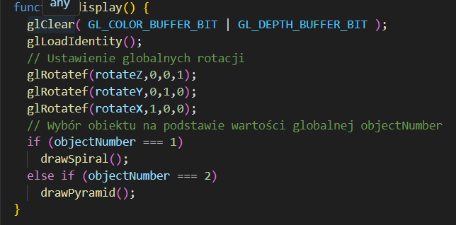

**Wyświetlanie:**

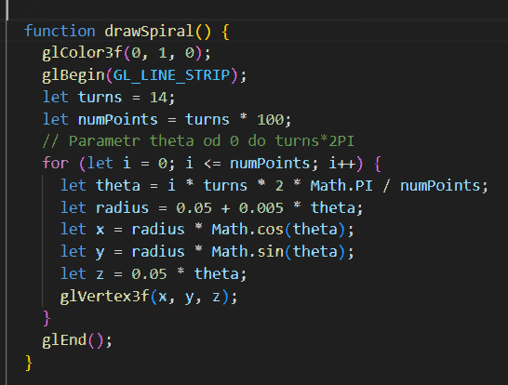**Spirala:**

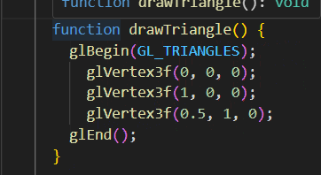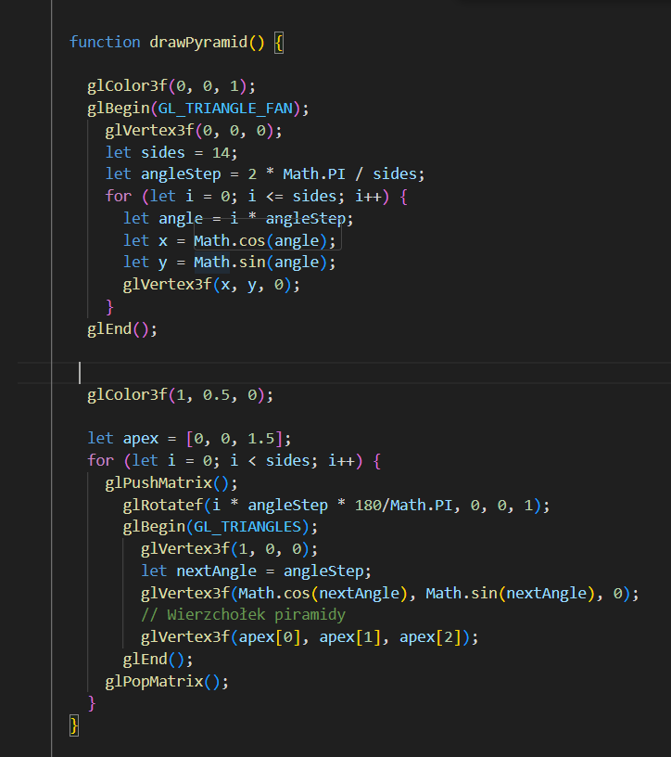**Trójkąt, piramida:**

**Link do Repozytorium:**

https://github.com/bebrabimba/Grafika-Komputerowa/tree/main/Lab6

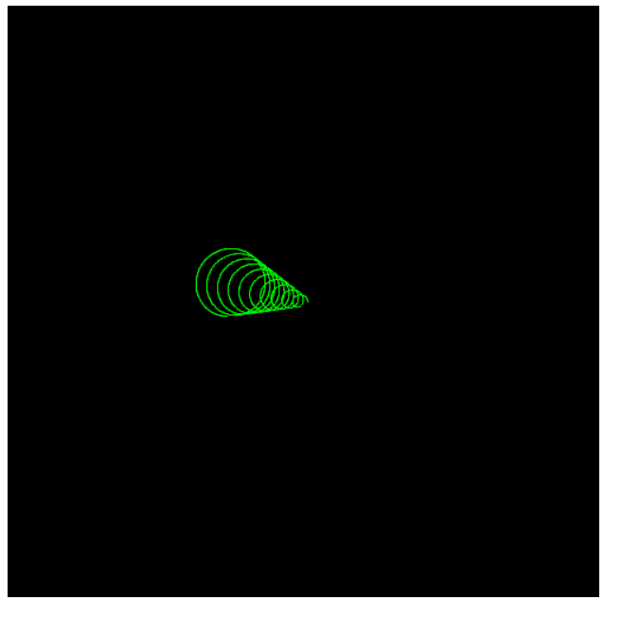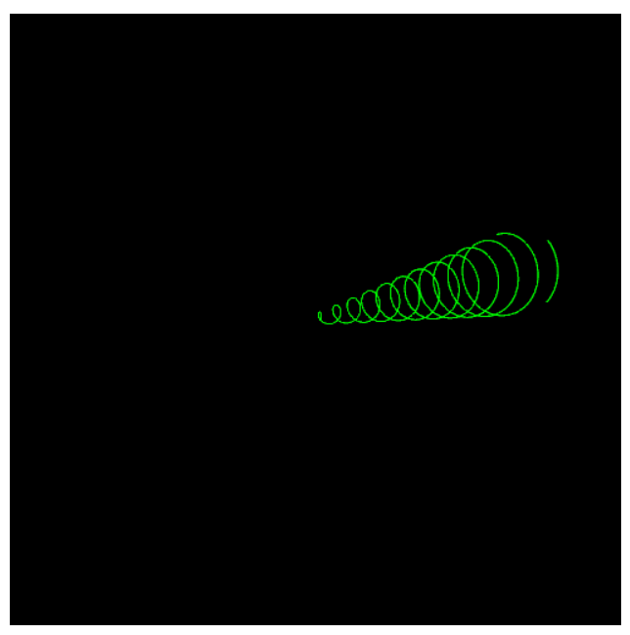**4. Wynik działania:  
  
Zadanie 1:**

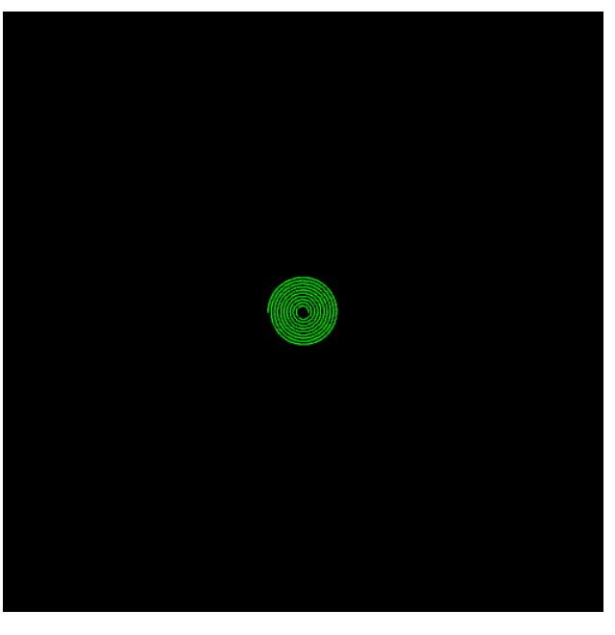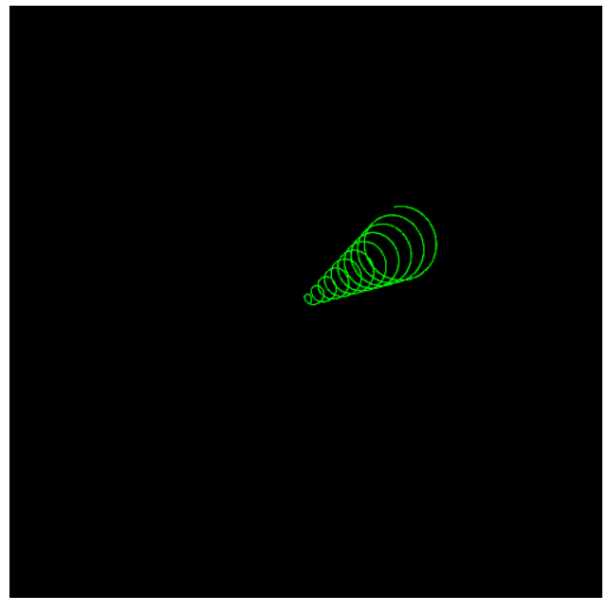

**Zadanie 2:**

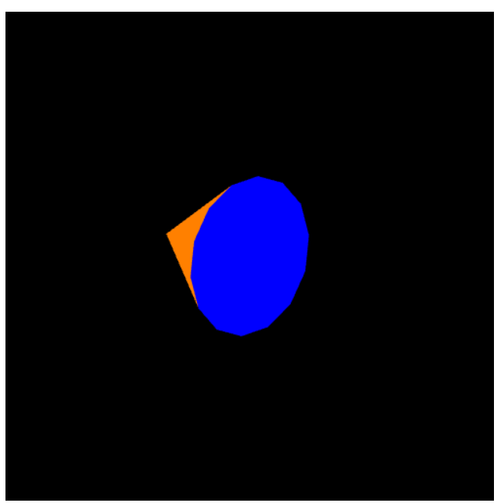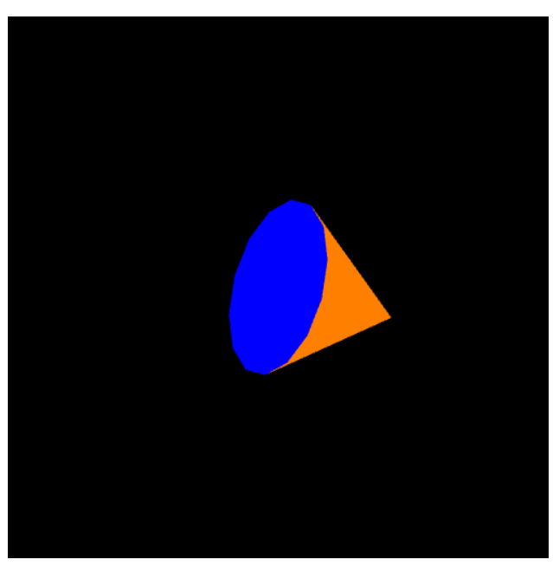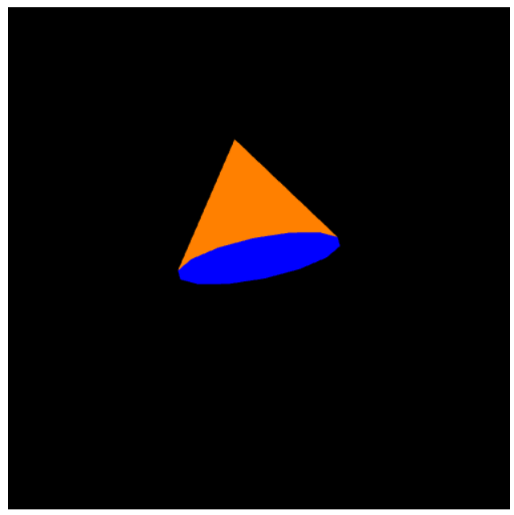

**Wnioski:**

Przy użyciu odpowiednich równań matematycznych oraz funkcji można uzyskać ‘dynamiczną’ grafikę dzięki Javie oraz wykorzystaniu OpenGL.